**ΣΥΛΛΟΓΟΣ ΕΚΠΑΙΔΕΥΤΙΚΩΝ Π.Ε. ΗΛΙΟΥΠΟΛΗΣ**

**“Μ.ΠΑΠΑΜΑΥΡΟΣ”**

[email](http://WWW.sepeilioupolis.gr/) [sepeilioupolis@yahoo.gr](mailto:info@sepeilioupolis.gr)[www.sepeilioupolis.gr](http://WWW.sepeilioupolis.gr/)

|  |
| --- |
| Ακομινάτου 6   και  Παπαφλέσσα ,  16346 Ηλιούπολη |

**Ηλιούπολη 9-1-2021**

**Αρ.Πρ.:389**

**Προς: Μέλη μας**

**ΔΕΛΤΙΟ ΤΥΠΟΥ ΓΙΑ ΤΗΝ ΚΙΝΗΤΟΠΟΙΗΣΗ 8/1 ΣΤΟ ΥΠΟΥΡΓΕΙΟ ΠΑΙΔΕΙΑΣ:**

**ΝΑ ΣΤΑΜΑΤΗΣΕΙ ΤΩΡΑ Η ΚΟΡΟΙΔΙΑ ΣΤΟΥΣ ΣΥΝΑΔΕΛΦΟΥΣ ΠΟΥ ΜΕΝΟΥΝ ΑΝΕΡΓΟΙ ΓΙΑ ΕΝΑ ΠΑΡΑΒΟΛΟ ΤΩΝ 3 €!**

Την Παρασκευή πραγματοποιήθηκε η Παράσταση Διαμαρτυρίας της Επιτροπής Αγώνα Απορριφθέντων λόγω παραβόλου στο Υπουργείο Παιδείας, την οποία στήριξαν αρκετοί ΣΥΛΛΟΓΟΙ κι ΕΛΜΕ και ο Σύλλογός μας «Μ.Παπαμαύρος» απαιτώντας την άμεση παρέμβαση του Υπουργείου, για να λυθεί οριστικά το ζήτημα που οδηγεί στην ανεργία 12000 εκπαιδευτικούς! Η ηγεσία του Υπουργείου αρνήθηκε να συναντηθεί με την αντιπροσωπεία της Επιτροπής Αγώνα για άλλη μια φορά, δείχνοντας ότι δεν υπάρχει πολιτική βούληση για την επανένταξη των συναδέλφων στους πίνακες διορισμού του ΑΣΕΠ. Είναι μάλιστα ενδεικτική η απάντηση που έλαβε η αντιπροσωπεία από εκπροσώπους του Υπουργείου οι οποίοι, σύμφωνα με τις δηλώσεις των συναδέλφων που ζήτησαν τη συνάντηση, είπαν ξεκάθαρα ότι ο Προϊστάμενος δεν θέλει να τους συναντήσει ενώ δεν υπάρχει καμία περίπτωση να τους δεχτεί η Υπουργός.

**Καταγγέλλουμε τη στάση της κυβέρνησης** που έχει κάνει τους απορριφθέντες μπαλάκι ανάμεσα σε υπουργεία, που όλο αυτό το διάστημα προτιμά να περνά μια σειρά μέτρα για την εκπαίδευση και δε δίνει λύση στο ζήτημα, τη στιγμή που λόγω και της πανδημίας πρέπει να παρθούν άμεσα μέτρα και να προσληφθούν εκπαιδευτικοί για να μείνουν τα σχολεία μας ανοιχτά και ασφαλή!

Υπενθυμίζουμε ότι την ευθύνη για τη συγκεκριμένη διαδικασία καταβολής του παράβολου την έχουν οι κυβερνήσεις και το υπ. Παιδείας με το σύστημα υποβολής των δικαιολογητικών που έχουν φτιάξει!

**Απαιτούμε να σταματήσει ο εμπαιγμός προς τους συναδέλφους μας και να δοθεί τώρα λύση! Θα μας βρίσκουν μπροστά τους, ώσπου να δώσουν λύση στο ζήτημα. Είναι τραγικό για ένα παράβολο 3 € να μένουν άνεργοι 12.000 εκπαιδευτικοί! Κανένας μας δεν περισσεύει!**

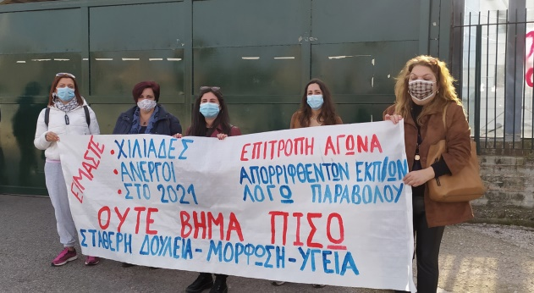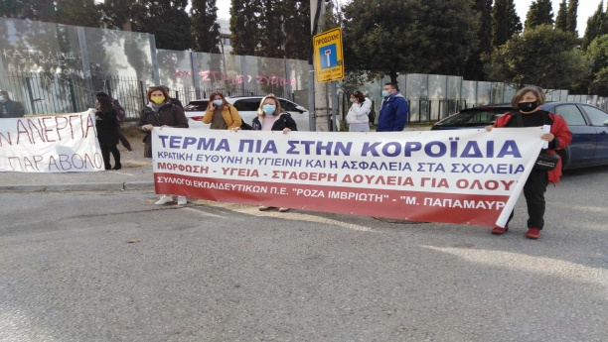**Τώρα μαζικοί μόνιμοι διορισμοί εκπαιδευτικών !!**

**Για το Διοικητικό Συμβούλιο**



**Η ΠΡΟΕΔΡΟΣ Η ΓΡΑΜΜΑΤΕΑΣ**

**Χήρα Αγαθή Μεραμβελιωτάκη Χρυσούλα**